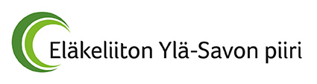 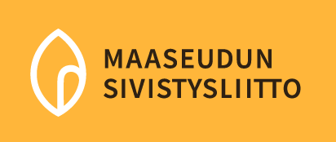

**PITOVOIMAKOULUTUS - YHDISTYKSEN IDEAOPAS**

**Aika: 25.11.2022 klo 9–16 Paikka: Spa Hotel Runni, Runni kabinetti**

**Koulutus perustuu viime toukokuussa yhdessä MSL:n kanssa toteutetun pitovoimaprojektimme tuottamaan ideaoppaaseen, joka jaetaan koulutuksessa kaikkien yhdistysten käyttöön.**

**Jokaisesta yhdistyksestä kutsutaan mukaan 4 henkilöä ja tuo osallistujamäärä olisi kaikkien yhdistysten täytettävä. Hinta 25 €/hlö, sisältäen kahvit, ruuat ja ohjelman.**

Ohjelma:

klo 9–9.45 Kahvi suolaisella sekä osanottajien ja koulutuspäivän esittely

10–10.45 Ryhmätyöt

11–11.45 Ryhmätyöt jatkuvat

12–12.45 Lounas

13–13.45 Ryhmätöiden esittely

14–14.45 Yhteenveto

15.-15.45 Suullinen palaute, jatkosta päättäminen ja päiväkahvi makealla

**KOTIMATKA**

**TERVEULOA!**

Terveisin yhdistyskehittäjät: Maija, Irene, Raili ja Pekka